**Мастер – класс «Ганутель»**

**Разработала учитель КГКОУ ШИ 14**

**Номоконова Лидия Михайловна.**

**Провели обучающиеся 9в класса Оненко Диана, Альфова Анна**

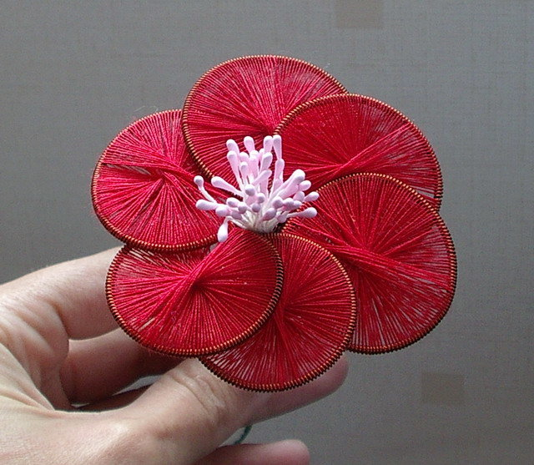

*Ганутель* - это старинное мальтийское искусство создания цветов.  
Это рукоделие появилось много столетий назад. Мальтийские монастыри, издавна славились прекрасными алтарями, украшенными великолепными цветами. Именно для их создания и использовалась техника ганутель.   
В технике ганутель пружинки образуют каркас, который переплетают нитями или же тонюсенькая проволочка свивается с помощью веретена с цветной нитью и из этой упругой «веревочки» получатся воздушные лепестки и листья.

**Описание:** мастер – класс предназначен для детей старшего школьного возраста, педагогов дополнительного образования, учителей технологии, родителей.  
**Назначение:** цветы в горшочке станут замечательным подарком и одновременно послужат украшением для интерьера.   
**Цель:** Ознакомить с технологией изготовления изделий в технике ганутель.  
**Задачи:**  
- учить изготавливать цветы из ниток и проволоки, создавать цветочную композицию для декора;  
- совершенствовать навыки работы с необходимыми материалами и инструментами, соблюдая правила техники безопасности;  
- развивать индивидуальные творческие способности, эстетический вкус;  
- воспитывать трудолюбие, усидчивость, аккуратность при выполнении работы.

**Материалы и инструменты:**

- нитки «ирис»(разных цветов)  
- проволока для плетения бисером  
- ножницы  
- флористическая лента(зеленая)  
- клей универсальный  
- бусинки, бисер, пайетки  
- крючок вязальный или спица

**Описание мастер – класса**

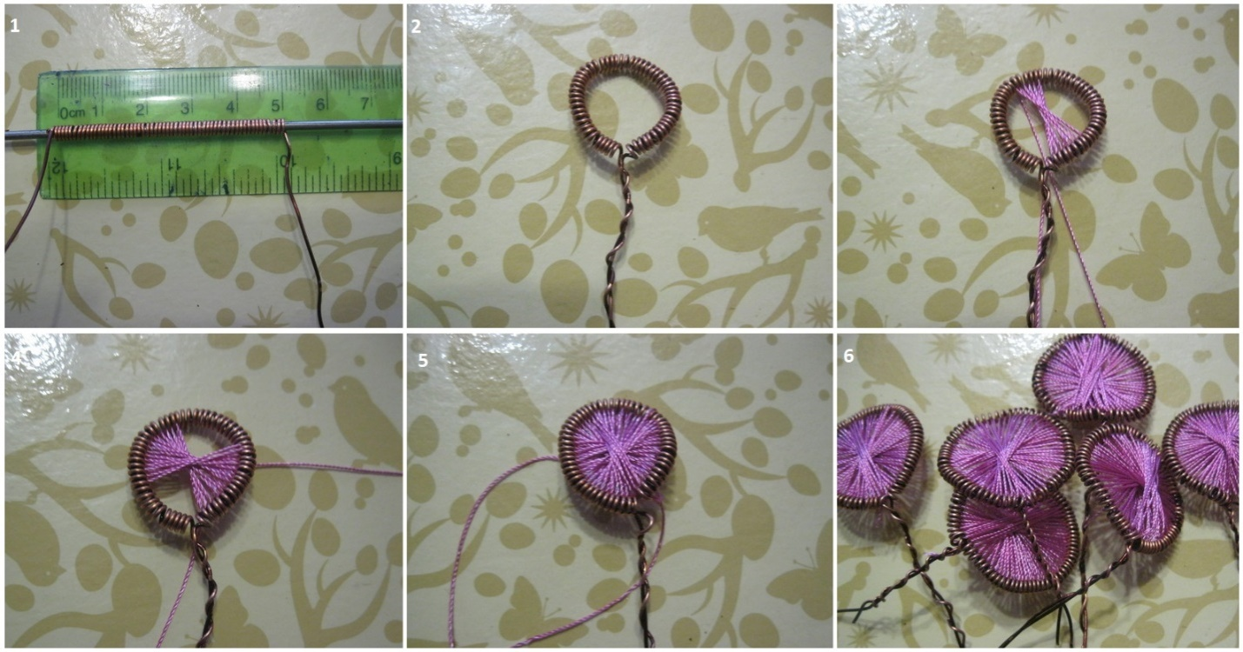

1. Нарезаем пять кусочков проволоки длиной около 30см. Закручиваем проволоку вокруг крючка, оставляя концы проволоки около 5см. Снимаем проволоку с крючка и получаем пружинку.
2. В каждую пружинку продеваем проволоку длиной около 15см. Придаем форму лепестку, скручивая концы проволоки. Делаем семь заготовок лепестков.

3– 6. Привязываем нитку к месту скручивания проволоки и направляем нитку вверх, начинаем прокручивать нитку по пружинке, не пропуская ни одного промежутка. Делаем семь цветных лепестков и один зеленый-это будет листик.

Собираем лепестки вместе при помощи флористической ленты. Аккуратно расправляем лепестки. Приклеиваем бусинки в серединку цветка. Прикрепляем листик флористической лентой.